Тема 3.9 Простейшие тригонометрические неравенства
Содержание учебного материала: Простейшие тригонометрические неравенства
При решении тригонометрических неравенств используются свойства тригонометрических функций и их графики.
Пример. Решить неравенство cosx < 1/2.
Решение.
Вариант 1. Построим график функции y = cosx. Проведем прямую y = 1/2 = 0,5. Решить неравенство — значит найти все значения х, при которых соответствующие точки графика функции y = cosx лежат ниже прямой y = 0,5. Так как функция y = cosx является периодической с периодом 2π, то достаточно найти решения неравенства на отрезке длиной 2π.
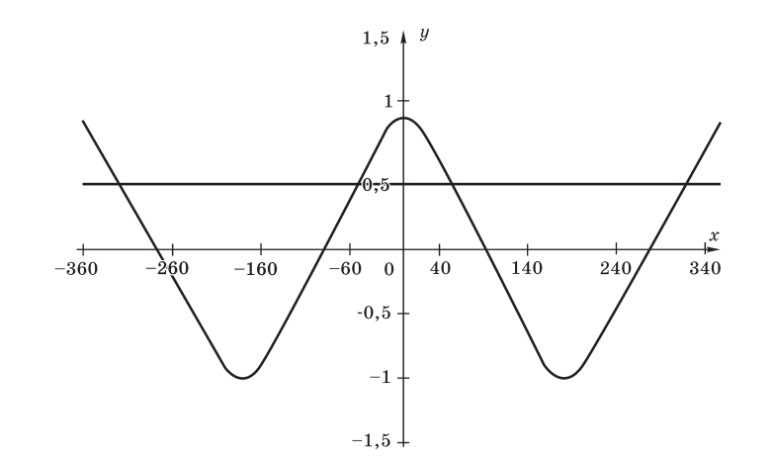

Вариант 2. Решим неравенство с помощью единичной окружности. Построим угол, косинус которого равен 0,5, и отметим на единичной окружности точкой М. Проведем через эту точку прямую, параллельную оси Оу. Из рисунка видно, что абсциссу, меньшую 0,5, имеют все точки единичной окружности, расположенные слева от прямой MN.
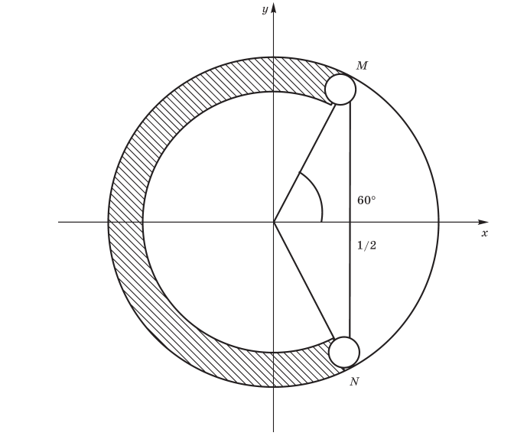
Итак, множество всех решений: π/3 + 2πn < x < 5π/3 + 2πn.
Вопросы для самопроверки.
1. Можно ли графически решить тригонометрическое неравенство?
2. Как решить неравенство с помощью единичной окружности?

Источники литературы.
- Гилярова М.Г. - Математика для медицинских колледжей. – Изд. 4-е. – Ростов н/Д: Феникс, 2015. – 442 с.
- Математика: алгебра и начала математического анализа. 10-11 классы: учеб. для общеобразоват. организаций: базовый и углубл. Уровни / Ш.А. Алимов, Ю.М. Колягин, М.В. Ткачева и др. – 3-е изд. – М : Просвещение, 2016. – 463 с. : ил.

